ΣΥΣΤΗΜΑΤΑ ΚΑΙΡΟΥ - ΔΟΜΗ ΥΦΕΣΕΩΝ

Αέρια μάζα είναι μία εκτεταμένη μάζα αέρα, με ομοιογενή χαρακτηριστικά(θερμοκρασία – υγρασία) κατά την οριζόντια διεύθυνση.
Όταν είναι ψυχρότερη από την υποκείμενη επιφάνεια χαρακτηρίζεται ψυχρή, ενώ όταν είναι θερμότερη χαρακτηρίζεται θερμή.
Πηγές αερίων μαζών ονομάζονται οι εκτεταμένες ηπειρωτικές ή θαλάσσιες περιοχές πάνω από τις οποίες σχηματίζονται οι αέριες μάζες. Είναι περιοχές με ομοιογενή χαρακτηριστικά, όπου η ατμόσφαιρα δεν παρουσιάζει έντονη κυκλοφορία. ( π.χ περιοχές μόνιμων ή εποχικών αντικυκλώνων).

Ταξινόμηση αερίων μαζών
Αρκτικές (Α) - Πολικές ηπειρωτικές (Pc) - Πολικές θαλάσσιες (Pm)
Τροπικές ηπειρωτικές (Τc) - Τροπικές θαλάσσιες (Τm) - Ισημερινές (Ε)
Πηγή | Πολική (P) | Τροπική (Τ)
Ηπειρωτική  ( c ) | cP  Ψυχρές, ξηρές, ευσταθείς | cT  Θερμές, ξηρές, ευσταθείς. Υπερκείμενος αέρας ασταθής
Θαλάσσια  ( m ) | mP  Δροσερή, υγρή, ασταθής | mT  Θερμή, υγρή  Συνήθως ασταθής

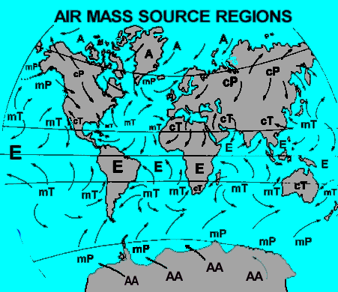

ΜΕΤΩΠΑ
Αν κατά τη διάρκεια της ατμοσφαιρικής κυκλοφορίας, έρθουν σε επαφή δύο διαφορετικές από άποψη πυκνότητας αέριες μάζες δημιουργείται μια λεπτή περιοχή ασυνέχειας που ονομάζεται μετωπική επιφάνεια.
Tο πάχος της είναι πολύ μικρό συγκριτικά με την έκταση των αερίων μαζών και εξαρτάται από τη διαφορά θερμοκρασίας τους, δηλ. όσο μεγαλύτερη είναι αυτή η διαφορά, τόσο πιο λεπτή είναι η μετωπική επιφάνεια, γιατί γίνεται μικρότερη η ανάμειξη μεταξύ των δύο μαζών.
Η τομή της μετωπικής επιφάνειας με την επιφάνεια του εδάφους ονομάζεται μέτωπο.
ΕΙΔΗ ΜΕΤΩΠΩΝ :
θερμό – ψυχρό – στάσιμο – συνεσφιγμένο

ΘΕΡΜΟ: Προηγείται η ψυχρή αέρια μάζα και ακολουθεί η θερμή.Η κίνηση του μετώπου έχει φορά από τις υψηλές προς τις χαμηλές τιμές της θερμοκρασίας. Η θερμή αέρια μάζα που ακολουθεί εισβάλει σε μία περιοχή ψυχρού αέρα και σαν ελαφρύτερη και αραιότερη γλιστράει πάνω στον ψυχρό αέρα. Όμως δεν μπορεί να τον ωθήσει και να τον εκτοπίσει και κατά συνέπεια η ταχύτητα του θερμού μετώπου είναι μικρότερη από αυτή του
ανέμου.U_{Θ} = 2/3 U_{g}.
Η μετωπική επιφάνεια έχει κλίση ως προς τη διεύθυνση κίνησης του μετώπου 1/300 ως 1/1000. Η ομαλή άνοδος της θερμής αέριας μάζας προκαλεί την ψύξη της και τη δημιουργία στρωματόμορφων νεφών που δίνουν ελαφριές και μέτριες βροχοπτώσεις.
Σύμβολο σε χάρτη επιφανείας: κόκκινα ημικύκλια

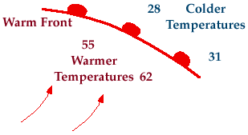
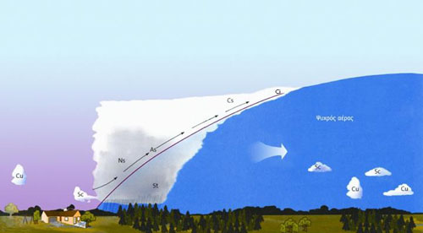

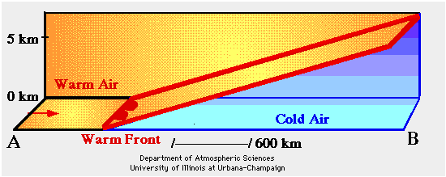

ΨΥΧΡΟ : Προηγείται η θερμή αέρια μάζα και ακολουθεί η ψυχρή. Η κίνηση του μετώπου έχει φορά από τις χαμηλές προς τις υψηλές θερμοκρασίες . Ο ψυχρός αέρας εισβάλει σε μία περιοχή θερμού αέρα και σαν βαρύτερος και πυκνότερος τον σπρώχνει βίαια προς τα πάνω. Ο θερμός αέρας ψύχεται και συμπυκνώνεται δημιουργώντας σωρειτόμορφα νέφη που δίνουν έντονες βροχοπτώσεις και καταιγίδες.
Η μετωπική επιφάνεια έχει αντίθετη κλίση σε σχέση με τη διεύθυνση κίνησης του μετώπου που κυμαίνεται από 1/50 ως 1/150. Η ταχύτητα μετακίνησης του ψυχρού μετώπου είναι ίση με αυτή του ανέμου.
U_{Ψ}≈U_{g}
Σύμβολο σε χάρτη επιφανείας: μπλε τρίγωνα
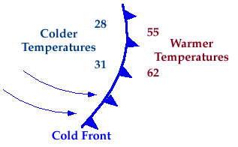

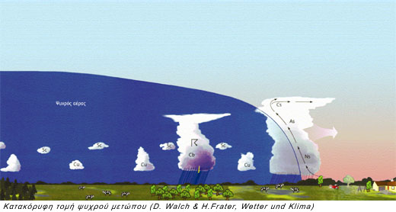

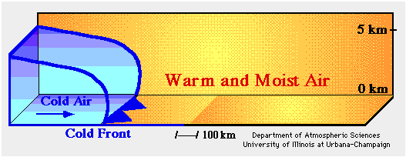

ΣΤΑΣΙΜΟ : Η μία αέρια μάζα δεν τείνει να μετακινήσει την άλλη
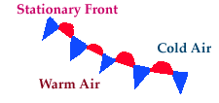

ΣΥΝΕΣΦΙΓΜΕΝΟ :Ένα ψυχρό μέτωπο κινείται πιο γρήγορα από ένα προπορευόμενο θερμό, με αποτέλεσμα να το φτάσει και να εκτοπίσει το θερμό αέρα που βρίσκεται ανάμεσα στα δύο μέτωπα προς τα πάνω.

coldier coldier
air mass warmair mass
1
T₁air massT₂
Cold front Warm front
Coldier Coldier
air massair mass
2
Τ₁warmΤ₂
Cold frontair massWarm front
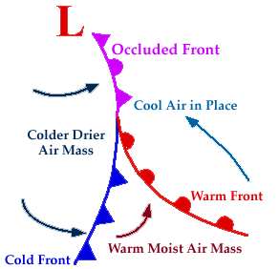
3

Είδη σύσφιξης: α) Θερμή: αν ο ψυχρός αέρας που βρίσκεται πίσω από το ψυχρό μέτωπο είναι λιγότερο ψυχρός από αυτόν που βρίσκεται μπροστά από το θερμό μέτωπο. Φέρει τα χαρακτηριστικά ενός θερμού μετώπου
β) Ψυχρή : αν ο ψυχρός αέρας που βρίσκεται πίσω από το ψυχρό μέτωπο είναι ψυχρότερος από αυτόν που βρίσκεται μπροστά από το θερμό μέτωπο.Φέρει τα χαρακτηριστικά ενός ψυχρού μετώπου.
T₁>T₂T₁<T₂
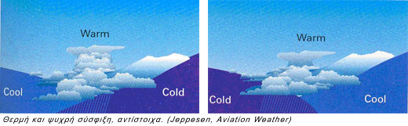
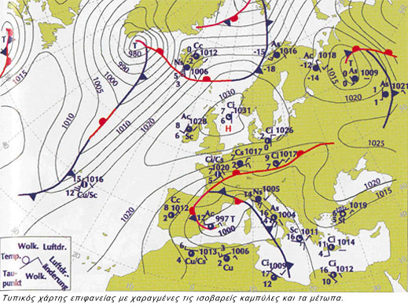

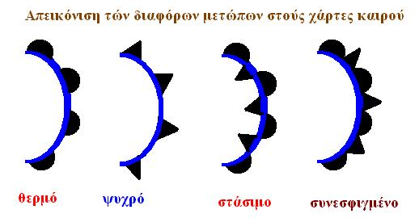

ΥΦΕΣΗ
Ύφεση ή βαρομετρικό χαμηλό είναι ένα σύστημα πιέσεων , όπου οι ισοβαρείς είναι κλειστές , έχουν σχήμα κυκλικό ή ελλειπτικό με τις τιμές των πιέσεων να μειώνονται από την περιφέρεια προς το κέντρο.
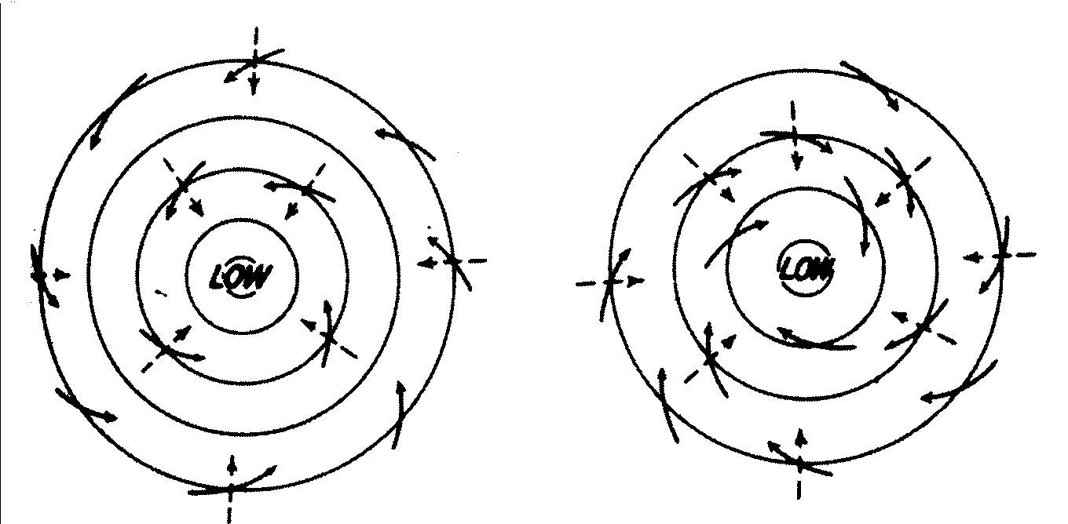
Ο άνεμος στο Β.Η πνέει κατά την ορθή φορά (αριστερόστροφη) και στο Ν.Η κατά την ανάδρομη, με κλίση 15° -20° προς το κέντρο των χαμηλών πιέσεων..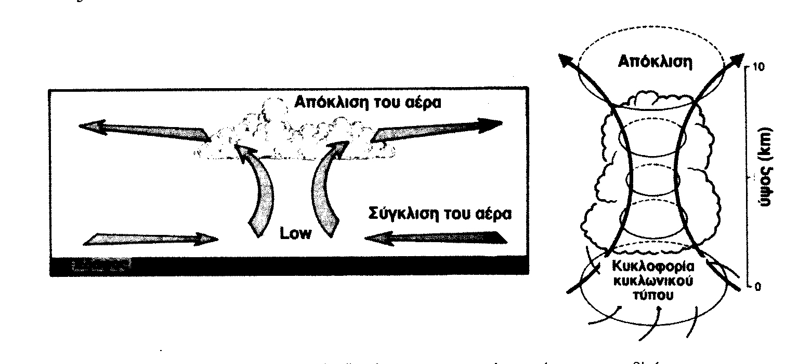
Οι αέριες μάζες σε ένα χαμηλό συγκλίνουν προς το κέντρο και στη συνέχεια κινούνται προς τα πάνω προκαλώντας αστάθεια. Έτσι ψύχονται αδιαβατικά και μετά από κάποιο ύψος γίνεται συμπύκνωση των υδρατμών και σχηματίζονται νέφη και ως εκ τούτου βροχές.
Όταν η απόκλιση στην ανώτερη ατμόσφαιρα είναι μεγαλύτερη από τη σύγκλιση στην επιφάνεια έχουμε κυκλογέννεση και σταδιακά η ύφεση βαθαίνει. Όταν αρχίζει να εξασθενεί η ανώτερη απόκλιση, η ύφεση πληρούται και τέλος διάλυεται (κυκλόλυση).
Κατηγορίες υφέσεων :
- Θερμικά χαμηλά (χαμηλό των Ινδιών)
θέρμανση του αέρα από το έδαφος → ανοδική κίνηση → ελάττωση πίεσης. Καλοκαίρι πάνω από ξηρά.
-χαμηλά αστάθειας: θέρμανση από τη λανθάνουσα θερμότητα λόγω συμπύκνωσης. Κυρίως τροπικές περιοχές.
-ορογραφικά χαμηλά (στην υπήνεμη πλευρά ορεινών εξάρσεων)
-μετεωρολογικές βόμβες: Τον χειμώνα,κυρίως πάνω από τη θάλασσα. Πτώση πίεσης >24mb το 24ώρο στις 60º γ.π – >18mbστις 40º. Ευνοϊκές συνθήκες δημιουργίας στη Μεσόγειο (5,5 περιπτώσεις / έτος), επειδή λειτουργεί σαν θερμική δεξαμενή ανάμεσα στους ορεινούς όγκους.Δεν γίνεται έγκαιρη πρόβλεψη – έντονα καιρικά φαινόμενα).
- τροπικοί κυκλώνες (επόμενο κεφ.)
- μετωπικά χαμηλά

Μετωπική ύφεση ή μετωπικό χαμηλό
Ύφεση πολικού μετώπου
Κύκλος ζωής
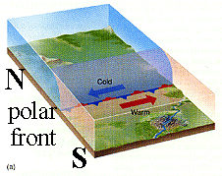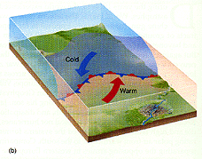
Πολικό μέτωποΚυματισμός πολικού μετώπου
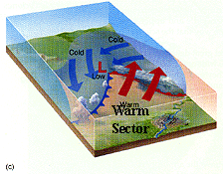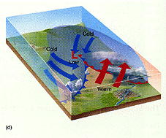
Τυπική μετωπική ύφεσηΑρχή σύσφιξης: το ψυχρό μέτωπο κινείται θερμό μέτωπο-θερμός τομέας-ψυχρό μέτωπο γρηγορότερα από το θερμό και περιορίζει
το θερμό τομέα
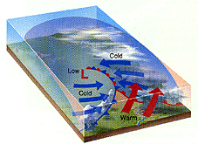ισχυρή σύσφιξη, σταδιακός περιορισμός
του θερμού τομέα και τελική διάλυση της ύφεσης
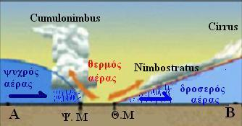

Οικογένεια υφέσεων
Η διαδοχή πολλών υφέσεων ( συνήθως τρεις ή τέσσερις) που διαχωρίζονται η μία από την άλλη με μία σφήνα υψηλών πιέσεων που διακόπτει τη νεφελώδη και βροχερή περίοδο ,αποτελεί μια οικογένεια υφέσεων.
Η οδηγός είναι μια έντονα συνεσφιγμένη ύφεση, ακολουθεί μία μερικώς συνεσφιγμένη και τέλος έρχεται μια νεαρή ύφεση.

Σφήνα υφέσεως ή βαρομετρικός θύλακας

Είναι μία κυκλωνική περιοχή που εισχωρεί σε δύο περιοχές υψηλών πιέσεων. Οι ισοβαρείς αυτού του τύπου παρουσιάζουν έντονη επιμήκυνση κατά μήκος μίας γραμμής (γραμμή αέλλης ή λαίλαπα) και έχουν σχήμα U ή V.
- Μετωπική σφήνα : Αν η καμπυλότητα των ισοβαρών είναι απότομη, ο θύλακας χαρακτηρίζεται βαθύς και συνδέεται με την ύπαρξη μετώπων κατά μήκος της γραμμής αέλλης (κοιλιά)
- Μη μετωπική σφήνα: Αν η καμπυλότητα των ισοβαρών δεν είναι απότομη, ο θύλακας χαρακτηρίζεται ρηχός και δεν συνδέεται με την ύπαρξη μετώπων κατά μήκος της γραμμής αέλλης (κοιλιά)

TΡΟΠΙΚΟΙ ΚΥΚΛΩΝΕΣ
Είναι ατμοσφαιρικές στροβιλοειδείς διαταραχές που δημιουργούνται στους τροπικούς. Πρόκειται για συστήματα χαμηλών πιέσεων με έκταση πολύ μικρότερη από αυτά των μέσων πλατών αλλά πολύ μεγαλύτερη ένταση.Η διάμετρος τους συνήθως δεν ξεπερνά τα 500 μίλια , ενώ η μέση τιμή της πίεσης στο κέντρο τους κυμαίνεται από 940-960 hPa.
Κλίμακα Τυφώνων Σαφίρ-Σίμπσον
Κατηγορία | Μέγιστη Σταθερή Ταχύτητα Ανέμου |  |  | Κύμα θύελλας (stormsurge) που πλημμυρίζει την ακτή (ύψος σε μέτρα) | Ατμοσφαιρική πίεση  σε hPa
Κατηγορία | Kόμβοι | Μίλια/ώρα (mph) | Χλμ./ώρα (km/h) |  | Ατμοσφαιρική πίεση  σε hPa
Tροπική ύφεση | < 34 | < 39 | < 63 | ≈ 0
Τροπική καταιγίδα | 34 - 64 | 39 - 73 | 63 - 118 | 0,1 - 1,1
Τυφώνας Κατηγορίας 1 | 64 - 83 | 74 - 95 | 119 - 153 | 1,2 - 1,6 | ≥ 980
Τυφώνας Κατηγορίας 2 | 83 - 96 | 96 - 110 | 154 - 177 | 1,7 - 2,5 | 965 - 979
Τυφώνας Κατηγορίας 3 | 96 - 113 | 111 - 130 | 178 - 209 | 2,6 - 3,8 | 945 - 964
Τυφώνας Κατηγορίας 4 | 113 - 135 | 131 - 155 | 210 - 249 | 3,9 - 5,5 | 920 - 944
Τυφώνας Κατηγορίας 5 | ≥ 135 | ≥ 155 | ≥ 250 | ≥ 5,5 | ≤ 920

- Η τροπική καταιγίδα (34-64knots)αντιστοιχεί σε 8-11 Beaufort(θυελλώδεις άνεμοι).
- Μία τροπική ύφεση έχει 70% πιθανότητα να εξελιχθεί σε τροπική καταιγίδα.
- Μία τροπική καταιγίδα έχει 70% πιθανότητα να εξελιχθεί σε κυκλώνα.
- Η μέγιστη ταχύτητα ανέμου (ριπές, gust) σε ένα τροπικό κυκλώνα, μπορεί να υπολογιστεί (όχι με απόλυτη ακρίβεια) από τον εμπειρικό τύπο u_{max} = 16*√ΔP,όπου ΔP η μεταβολή της ατμοσφαιρικής πίεσης.
Χρήσιμοι όροι
Τροχιά (του κυκλώνα) (path): Ονομάζεται η κατεύθυνση επί της οποίας κινείται το κέντρο του κυκλώνα.

Ίχνος (του κυκλώνα) (track): Ονομάζεται η ακολουθία των θέσεων από τις οποίες έχει περάσει το κέντρο του κυκλώνα.

Σημείο καμπής ή ανακαμπύλωσης (vertex ή cod): Ονομάζεται το δυτικότερο σημείο τροχιάς που μετατοπίζεται ο κυκλώνας, πριν αλλάξει κατεύθυνση.
Οφθαλμός διαταραχής / κοινώς μάτι του κυκλώνα (eye of the cyclone) ή στρόβιλος (vortex): Ονομάζεται η κεντρική περιοχή του κυκλώνα, διαμέτρου 10-20 ν.μ, όπου παρατηρείται άπνοια και η μικρότερη ατμοσφαιρική πίεση, με συνέπεια να υφίσταται θαλασσοταραχή(αποθαλασσιά) χωρίς άνεμο.Η ονομασία του οφείλεται στο ότι δεν είναι ποτέ νεφοσκεπές.
Τοίχος του ματιού (eyewall):Δακτύλιος γύρω από το μάτι, πάχους 5-30 ν.μ, που χαρακτηρίζεται από πολύ ισχυρούς ανέμους και υψηλό και ογκώδη κυματισμό.
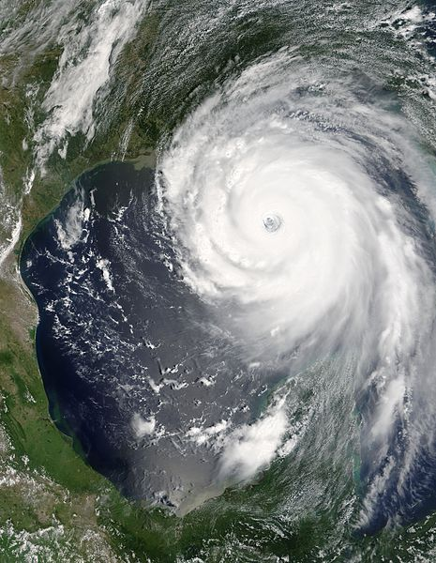
Ο Τυφώνας Κατρίνα στις 28 Αυγούστου 2005.
Aνάλογα με την περιοχή, ονομάζονται:
- Κυκλώνας (cyclone), στις περιοχές του Ινδικού ωκεανού, στον Κόλπο της Βεγγάλης και στην Αραβική θάλασσα.
- Τυφώνας (typhoon), σε όλο τον Ειρηνικό ωκεανό. Οι Έλληνες ναυτικοί με αυτό το όνομα χαρακτηρίζουν όλους τους κυκλώνες.
- Ηurricane, σε όλο τον Βόρειο Ατλαντικό, αν και αρχικά αφορούσαν μόνο τον Κόλπο του Μεξικού και την Καραϊβική Θάλασσα.
- Γουίλυ-Γουίλυ, στη βορειοδυτική Αυστραλία.
- Μπαγκούιος στις περιοχές των Φιλιππίνων
ΑΙΤΙΑ ΔΗΜΙΟΥΡΓΙΑΣ ΤΩΝ ΤΡΟΠΙΚΩΝ ΚΥΚΛΩΝΩΝ
- Ύπαρξη αερίου στρώματος υγρού, ασταθούς και μεγάλου σχετικά πάχους. Τέτοια στρώματα βρίσκονται πάνω από θάλασσα που έχει θερμοκρασία επιφανείας τουλάχιστον 26˚C-27˚C. Έτσι συνηθισμένες περιοχές δημιουργίας τους είναι τα δυτικά ωκεάνια τμήματα στις τροπικές περιοχές, τέλη καλοκαιριού-αρχές φθινοπώρου.
- Ύπαρξη μικρής μεταβολής του ανέμου με το ύψος στην κατώτερη ατμόσφαιρα.
- Προΰπαρξη ελαφριάς κυκλωνικής κυκλοφορίας.
ΕΡΜΗΝΕΙΑ ΔΗΜΙΟΥΡΓΙΑΣ: Για να δημιουργηθεί ένας τροπικός κυκλώνας απαιτείται παροχή ενέργειας από τα θερμά θαλάσσια νερά. Πιο αναλυτικά, το θερμό νερό εξατμίζεται απορροφώντας λανθάνουσα θερμότητα από τη θάλασσα και εμπλουτίζει με θερμό και υγρό αέρα την ατμόσφαιρα. Αυτός ο αέρας είναι ασταθής και ανυψώνεται γρήγορα, ψύχεται, συμπυκνώνεται και απελευθερώνει την αποθηκευμένη λανθάνουσα θερμότητα. Η θερμότητα αυτή θερμαίνει το ψυχρό αέρα που βρίσκεται ψηλότερα και προκαλεί την άνοδό του. Ο ανοδικός αέρας αντικαθίσταται από πιο θερμό, υγρό αέρα από τον ωκεανό και ο κύκλος συνεχίζεται.
Ο τροπικός κυκλώνας μοιάζει με θερμική μηχανή που μεταφέρει θερμότητα από τη θάλασσα στην ατμόσφαιρα και δημιουργεί ένα πεδίο ανέμου που στρέφεται γύρω από ο κέντρο.
Θερμική ενερ. = Κιν. ενέρ. Μεταφοράς + Κιν. ενερ. Περιστροφής

ΤΕΛΙΚΗ ΔΙΑΛΥΣΗ : Όταν ο τροπικός κυκλώνας ξεπεράσει πλάτη των 40° Β. ή Ν. χάνει γρήγορα ισχύ, υποβαθμίζεται σε τροπική καταιγίδα, αμέσως μετά σε βαρομετρικό χαμηλό και τελικώς διαλύεται. Αυτό συμβαίνει διότι οι θάλασσες είναι πολύ ψυχρότερες, άρα η εξάτμιση νερού μειώνεται ραγδαία, με αποτέλεσμα να μην τροφοδοτείται πια με αρκετούς υδρατμούς.
Παρομοίως, αν φτάσει στην ξηρά, αρχίζει να χάνει ισχύ σε μόλις λίγες ώρες και διαλύεται πολύ σύντομα, για δύο λόγους:
- Επειδή η εξάτμιση νερού είναι πολύ μικρότερη (κύρια αιτία) και
- Επειδή χάνει ενέργεια λόγω τριβών με την ξηρά (δευτερεύουσα αιτία ) - χωρίς την πρώτη, θα χρειαζόταν πολύ μεγαλύτερο χρονικό διάστημα για να διαλυθεί.
ΠΕΡΙΟΧΕΣ ΔΗΜΙΟΥΡΓΙΑΣ
Στις Δ πλευρές των ωκεάνιων τμημάτων , μεταξύ των παραλλήλων 5˚ και 25˚ Β και Ν γεωγραφικού πλάτους (συχνότερα μεταξύ 6˚ και 10˚) στοτέλος της θερμής εποχής.Εκεί η θερμοκρασία της επιφάνειας της θάλασσας είναι τουλάχιστον 26-27˚C(απαραίτητα προϋπόθεση) και η δύναμη Coriolisέχει ικανοποιητική τιμή. Ενώ σε μικρότερα πλάτη έχει μηδενική ή πολύ μικρή τιμή και δεν μπορεί να επιτευχθεί κυκλική κυκλοφορία των αερίων μαζών.
Περιοχές δημιουργίας των τροπικών κυκλώνων

ΤΡΟΧΙΕΣ ΤΩΝ ΤΡΟΠΙΚΩΝ ΚΥΚΛΩΝΩΝ
ΤΡΟΧΙΕΣ: Μετά το σχηματισμό τους προχωρούν Δ,ΒΔ,Β και ΒΑ (ανάδρομη φορά ) στο Β.Η και Δ,ΝΔ,Ν και ΝΑ ( ορθή φορά) στο Ν.Η.
Στις 20° περίπου κάνουν ανακαμπύλωση. Το σημείο καμπήςή ανακαμπύλωσης είναι το δυτικότερο της τροχιάς.
ΤΑΧΥΤΗΤΑ: Αρχικά είναι χαμηλή, αυξάνει σταδιακά σε 12 knots, στο σημείο καμπής μειώνεται (όσο μεγαλύτερη η ανακαμπύλωση, τόσο μικρότερη η ταχύτητα) και μετά από αυτό αυξάνει, ξεπερνώντας τους 20knots.
ΧΡΟΝΟΣ ΖΩΗΣ: Από μερικές μέρες ως 2 εβδομάδες.
ΔΟΜΗ ΤΟΥ ΤΡΟΠΙΚΟΥ ΚΥΚΛΩΝΑ
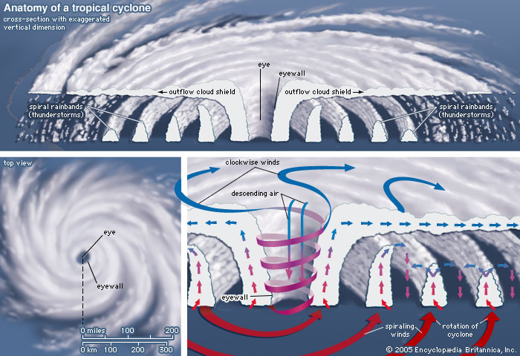
- Η διάμετρος των τροπικών κυκλώνων είναι συνήθως μικρότερη των 500 μιλίων (800 χλμ) σε αντίθεση με τις υφέσεις που φθάνουν συνήθως τα 1.000 μίλια (1.800 χλμ).
- Οι άνεμοι των τροπικών κυκλώνων πνέουν από την περιφέρεια προς το κέντρο, στο βόρειο ημισφαίριο αντίθετα της φοράς των δεικτών του ωρολογίου (backing), ενώ στο νότιο ημισφαίριο σύμφωνα με αυτή (veering) . Η σύγκλιση προς το κέντρο αυξάνει από το κέντρο προς την περιφέρεια. Ενώ στα 200 μίλια μπορεί να είναι ως και 45°, κοντά στο κέντρο είναι ελάχιστη.
- Το σύστημα των καταιγίδων περιστρέφεται γύρω από ένα κέντρο χαμηλής βαρομετρικής πίεσης, γνωστό ως μάτι του τυφώνα (eye of the hurricane). Η διάμετρος του ματιού συνήθως κυμαίνεται από 10 ως 20 μίλια . Στο μάτι επικρατεί άπνοια ή πνέουν ασθενείς άνεμοι, ενώ επικρατεί ηλιοφάνεια ή αστροφεγγιά.
- Οι ισχυρότεροι άνεμοι του κυκλώνα πνέουν πάντα στον δακτύλιο γύρω από το μάτι, ο λεγόμενος τοίχος του ματιού (eyewall).
- Η ατμοσφαιρική πίεση που παρατηρείται στο κέντρο τους (στο μάτι του τυφώνα) πέφτει κάτω από τα 980 mb, αν και στους πιο ακραίους της Κατηγορίας 5, το ανώτατο επίπεδο στην κλίμακα Σαφίρ-Σίμπσον, πέφτει κάτω από τα 920 mb.
- Συνοδεύονται με πυκνή νέφωση, καταρρακτώδεις βροχές και καταιγίδες. Οι κακοκαιρίες αυτές μπορεί να είναι μεν μεγάλης έντασης, αλλά όμως μικρότερης σχετικά έκτασης των υφέσεων (των εξωτροπικών χαμηλών).

ΔΙΑΦΟΡΕΣ ΑΠΟ ΤΙΣ ΕΞΩΤΡΟΠΙΚΕΣ ΥΦΕΣΕΙΣ
- Οι τιμές της πίεσης στο κέντρο ενός τροπικού κυκλώνα είναι μικρότερες από αυτές μιας τυπικής ύφεσης.
- Η διάμετρος των τροπικών κυκλώνων είναι συνήθως μικρότερη των 500 μιλίων ενώ των υφέσεων φτάνει συνήθως τα 1000 μίλια.
- Οι βαροβαθμίδες είναι πολύ μεγαλύτερες.
- Οι ισοβαρείς τους είναι πιο κυκλικές και συμμετρικές.
- Εμφανίζονται κυρίως προς το τέλος του καλοκαιριού με αρχές φθινοπώρου ενώ οι υφέσεις τους ψυχρούς μήνες.
- Κινούνται αρχικά (πριν το σημείο καμπής τους) προς τα δυτικά ενώ οι υφέσεις προς τα ανατολικά.
- Δίνουν πολύ μεγαλύτερα ύψη βροχής
- Προκαλούν πολύ μεγαλύτερες καταστροφές.
- Παρουσιάζουν θερμική ομοιογένεια ενώ οι υφέσεις εμφανίζουν θερμό και ψυχρό τομέα.
- Έχουν διαφορετικά αίτια δημιουργίας. Αντλούν ενέργεια από την εξάτμιση του νερού από την επιφάνεια της θερμής θάλασσας ενώ οι υφέσεις από τα ανώτερα στρώματα της ατμόσφαιρας.

- Επικίνδυνο ημικύκλιο (dangerous semi-circle) Ονομάζεται στο μεν Β. ημισφαίριο το δεξιό ημικύκλιο του κυκλώνα (σε σχέση με την τροχιά του), στο δε Ν. ημισφαίριο το αριστερό. Είναι πάντα το αντίθετο προς τον Ισημερινό. Συνεπώς αυτό βρίσκεται πάντα κατά τη διάβαση του σημείου καμπής στο εσωτερικό της τροχιάς. Η πλευρά αυτή είναι και η περισσότερο επικίνδυνη γιατί η φορά των ανέμων τείνει να φέρει το πλοίο μπροστά από το κέντρο του κυκλώνα.Β.Η
- Επικίνδυνο
Ε.T

Χειριστό
Ν.Η
Χειριστό

Ε.T
Επικίνδυνο

- Χειριστό ή πλεύσιμο ημικύκλιο (navigable semi-circle): Ονομάζεται το έτερο και αντίθετο ημικύκλιο του επικίνδυνου ημικυκλίου.Εδώ η φορά των ανέμων τείνει να φέρει το πλοίο πίσω από το κέντρο του κυκλώνα.
- Επικίνδυνο τεταρτοκύκλιο (dangerous quadrant): Ονομάζεται το προπορευόμενο τμήμα του επικίνδυνου ημικυκλίου στο οποίο οι άνεμοι πνέουν προς την πλευρά της τροχιάς. Αποτελεί το πλέον επικίνδυνο τμήμα του κυκλώνα. Αν και οι άνεμοι είναι μεγαλύτερης έντασης στο άλλο τεταρτοκύκλιο του επικίνδυνου ημικυκλίου, γιατί εκεί στους άνεμους του κυκλώνα προστίθενται και οι πλανητικοί ανατολικοί άνεμοι.

ΠΡΟΓΝΩΣΤΙΚΑ ΓΙΑ ΤΗΝ ΠΡΟΣΕΓΓΙΣΗ

ΤΡΟΠΙΚΟΥ ΚΥΚΛΩΝΑ

- Αν η ατμοσφαιρική πίεση είναι κατώτερη από τη μέση τιμή της ατμ. πίεσης για την περιοχή και την εποχή ή υπάρχει έντονη διαφοροποίηση στην ημερήσια κύμανση της πίεσης. Στα τροπικά πλάτη κάθε μεταβολή μεγαλύτερη των 5 μιλιμπάρς πρέπει να κρίνεται ύποπτη.

- Παρατηρούμενη αποθαλασσιά που δεν δικαιολογείται από τον υφιστάμενο άνεμο ή άλλη αιτία.. Γενικά η αποθαλασσιά απομακρύνεται του κυκλώνα και επομένως η διεύθυνση κίνησής της προδίδει και το κέντρο του κυκλώνα ακόμη και σε απόσταση 1000 μιλίων.

- Αν γενικά ο κυματισμός δεν συμφωνεί με τον άνεμο.

- Η εμφάνιση στον ουρανό θυσανόμορφων νεφών κατά ζώνες, αποτελεί κυρίαρχο προειδοποιητικό σημείο.

- Αν η διεύθυνση και η ένταση του ανέμου διαφέρουν από αυτές των επικρατούντων ανέμων στην περιοχή.

- Τέλος όταν η ορατότητα είναι εξαιρετικά μεγάλη και η ατμόσφαιρα καθίσταται αποπνικτική, λόγω έντονης υγρασίας, αποτελεί επίσης προειδοποιητικό σημείο πως κάποιος τροπικός κυκλώνας δεν είναι πολύ μακριά.

ΧΕΙΡΙΣΜΟΙ ΑΝΤΙΜΕΤΩΠΙΣΗΣ ΤΡΟΠΙΚΟΥ ΚΥΚΛΩΝΑ
Όταν στην περιοχή υπάρχει κυκλώνας πρέπει να διατηρηθεί πορεία σε ακτίνα τουλάχιστον 200ν.μ., όπου ο άνεμος δεν θα υπερβεί τα 7 Β.
- Αν Α είναι η δοθείσα θέση του κέντρου και Β η αναμενόμενη τις επόμενες 24h, με κέντρο το Α και ακτίνα ΑΒ σχεδιάζεται κυκλικός τομέας 80° (40° εκατέρωθεν της τροχιάς), ο οποίος είναι επικίνδυνος και πρέπει να αποφευχθεί.

Β Α

- Σήμερα χρησιμοποιείται ο Rule 1-2-3 με τον οποίο αποκλείεται μια περιοχή όπου οι άνεμοι ενδέχεται να ξεπερνάνε τους 34knots . Για κάθε μέρα πρόγνωσης προσθέτουμε στη διάμετρο της απαγορευμένης ζώνης 60ν.μ = 1°.
- Αν ένα πλοίο βρεθεί κοντά ή μέσα σε κυκλώνα ο πλοίαρχος πρέπει να εξακριβώσει τη διεύθυνση προς την οποία βρίσκεται το κέντρο του κυκλώνα και την απόσταση του από το πλοίο, να εντοπίσει σε ποιο ημικύκλιο βρίσκεται και να καθορίσει την πορεία που πρέπει να ακολουθήσει για να βγει από τον κυκλώνα ή να τον αποφύγει.
Τη διεύθυνση τη βρίσκει με το νόμο Buys-Ballot
Όταν ο παρατηρητής βρίσκεται στο Β ημισφαίριο και στέκεται αντίθετα στον άνεμο, έχει το κέντρο του χαμηλού δεξιά και λίγο πίσω (25° – 30°), ενώ το κέντρο του υψηλού αριστερά και λίγο μπροστά.
Όταν ο παρατηρητής βρίσκεται στο Ν ημισφαίριο και στέκεται αντίθετα στον άνεμο, έχει το κέντρο του χαμηλού αριστερά και λίγο πίσω (25° – 30°), ενώ το κέντρο του υψηλού δεξιά και λίγο μπροστά.
Την απόσταση την υπολογίζει κατά προσέγγιση από την ατμοσφαιρική πίεση και την ένταση του ανέμου
Για να βρει το ημικύκλιο φέρνει το πλοίο σε αντιμονή και βλέπει πώς μεταπίπτουν οι άνεμοι.
* Αντιμονή είναι ηπλεύση πλοίου με μικρή ταχύτητα και τον κυματισμό στην παρειά.
Β.Η : μεταπίπτουν δεξιά (veering)– επικίνδυνο, αριστερά – χειριστό
Ν.Η :μεταπίπτουν αριστερά(backing) – επικίνδυνο, δεξιά – χειριστό
Τροχιά: δεν μεταπίπτουν
* Δεν πρέπει να συγχέεται η μετάπτωση με την περιστροφή του ανέμου.Μετάπτωση είναι η φορά κατά την οποία μετακινείται το σημείο που χτυπάει ο άνεμος το πλοίο, καθώς αυτό είναι σχεδόν ακίνητο και αλλάζει θέση μέσα στον κυκλώνα λόγω της κίνησης του κυκλώνα και την αλλαγή της γωνίας σύγκλισης του ανέμου.
2
1
Στο διπλανό σχήμα ο κυκλώνας βρίσκεται
στο Β.Η και στο Ε.Η. Οάνεμος περιστρέφεται
αριστερόστροφα και μεταπίπτει δεξιά.
Πορεία:
Β.Η – Ε.Η : u_{max}και κρατά τον άνεμο 1-4 ανεμορόμβια στην δεξιά παρειά.
Β.Η –X.Η : u_{max}και κρατά τον άνεμο 1-4 ανεμορόμβια στo δεξιό ισχίο.
Ν.Η – Ε.Η : u_{max}και κρατά τον άνεμο 1-4 ανεμορόμβια στην αριστερή παρειά.
Ν.Η – Χ.Η : u_{max}και κρατά τον άνεμο 1-4 ανεμορόμβια στο αριστερό ισχίο.
* Ανεμορόμβιο είναι γωνία ίση με 11° 15’= 11,25°=
360°του ανεμολόγιου / 32 διευθύνσεις
Π.χ έστω κυκλώνας στο Β.Η, στη ζώνη των αληγών ανέμων και το πλοίο στο ΕΗ.
3
2
1

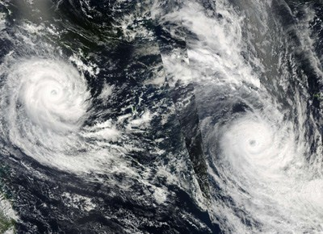
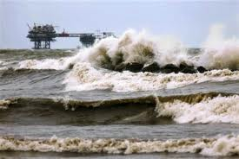
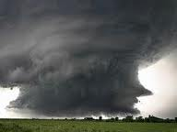

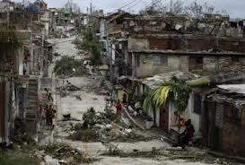
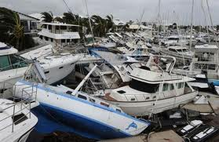
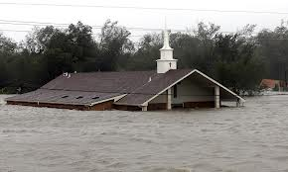

ΩΚΕΑΝΙΑ – ΘΑΛΑΣΣΙΑ ΡΕΥΜΑΤΑ

Είναι οι οριζόντιες κινήσεις των υδάτων σε θάλασσες και ωκεανούς
Χαρακτηριστικά :
- Ένταση : η ταχύτητα κίνησης του ρεύματος
- Κατεύθυνση : η διεύθυνση προς την οποία κατευθύνεται

Αίτια δημιουργίας: ο άνεμος – η βαρύτητα – η ανύψωση και η ταπείνωση των υδάτων
Ο άνεμος είναι το κύριο αίτιο δημιουργίας των επιφανειακών ρευμάτων. Όμως μεγάλη επίδραση ασκεί και η δύναμη Coriolis που οφείλεται στην περιστροφή της γης.Σε συνδυασμό με τον άνεμο αναγκάζει τα ρεύματα να διαγράφουν τεράστιους κύκλους, κατά τη φορά των δεικτών του ρολογιού (δεξιόστροφα) στο Β.Η και αντίστροφα (αριστερόστροφα) στο Ν.Η.
Οι διακυμάνσεις της θερμοκρασίας και της αλατότητας είναι τα κύρια αίτια δημιουργίας των βαθιών ρευμάτων.
Κατηγορίες:
- Επιφανειακά: Κινούνται στα πρώτα 400m από την επιφάνεια της θάλασσας. Τροφοδοτούνται κυρίως από τον άνεμο αλλά στη διεύθυνσή τους ασκεί σημαντική επίδραση και η δύναμη Coriolis. Έτσι διαγράφουν τεράστιους κύκλους κατά τη φορά των δεικτών του ρολογιού στο Β.Η και αντίθετα στο Ν.Η
- Βαθιά: Μοιάζουν με μεγάλα ποτάμια στα βάθη των ωκεανών. Οφείλονται στις διακυμάνσεις της θερμοκρασίας και της αλατότητας. Συγκεκριμένα χρησιμοποιούν τη θερμόαλο κυκλοφορία.
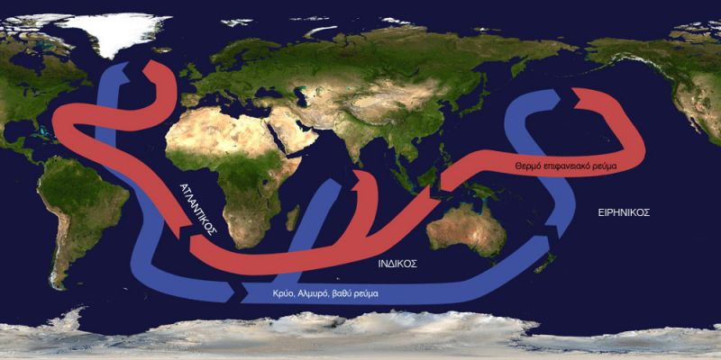

Θερμόαλος κυκλοφορία: Όταν περνούν από ψυχρές περιοχές με πάγο (Γροιλανδία, Ανταρκτική) πληρώνονται από ψυχρό και αλμυρό νερό με αποτέλεσμα να καταβυθίζονται. Στη συνέχεια λόγω ανάβλυσης αρχίζουν να ανεβαίνουν αλλά περνάν πάλι από ψυχρές περιοχές και το φαινόμενο επαναλαμβάνεται.

Ανάβλυση ψυχρών υδάτων: Στα θερμά κλίματα (και όχι μόνο) τα επιφανειακά νερά εξατμίζονται και έτσι αυξάνει η περιεκτικότητά τους σε αλάτι, γίνονται πυκνότερα και βυθίζονται. Τη θέση τους παίρνουν ψυχρότερα νερά από τα βαθιά, τα οποία με τη σειρά τους θα θερμανθούν από τον ήλιο, θα εξατμιστούν και ο κύκλος θα συνεχιστεί.

ΕΠΙΔΡΑΣΗ ΣΤΟ ΚΛΙΜΑ
Ο ρόλος τους για το κλίμα της γης είναι τεράστιος

● Απορροφούν θερμότητα στα τροπικά κλίματα και τη μεταφέρουν στα μεγαλύτερα γεωγρ. πλάτη (π.χ. Ρεύμα του Κόλπου).
● Απορροφούν διοξείδιο του άνθρακα και επιβραδύνουν την υπερθέρμανση του πλανήτη
● Επηρεάζουν την ατμοσφαιρική πίεση. Συγκεκριμένα:
* Τα ψυχρά ρεύματα ψύχουν και συστέλλουν τον αέρα και μπορεί να σχηματίσουν ομίχλη.
* Τα θερμά θερμαίνουν και διαστέλλουν τον αέρα. Πάνω από αυτά μπορεί να σχηματιστεί θαλάσσιος καπνός.
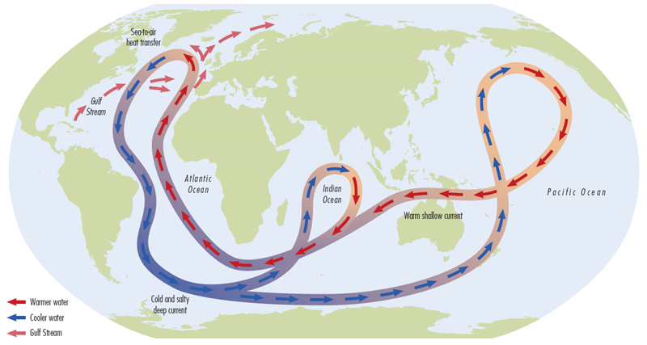

ΩΚΕΑΝΙΑ ΚΥΚΛΟΦΟΡΙΑ

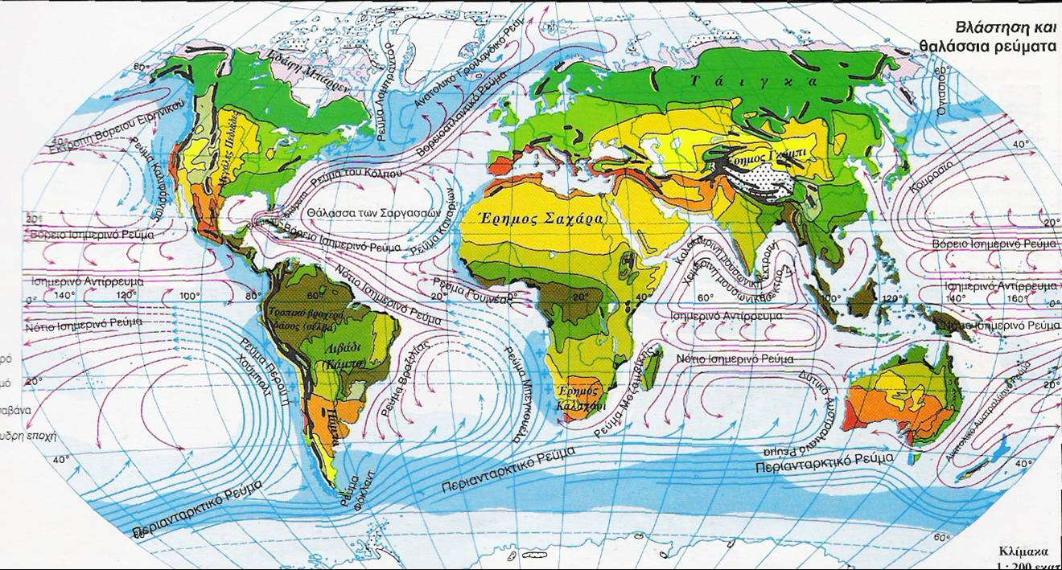

ΠΑΓΟΣ
Πάγος χερσαίας προέλευσης
Σχηματίζεται στη ξηρά λόγω:
- της πήξης του θαλασσινού νερού
- της συμπύκνωσης στρωμάτων από χιόνι που πέφτουν το ένα πάνω από το άλλο και ασκούν πίεση στο υποκείμενο στρώμα κάθε φορά, με αποτέλεσμα ο πάγος να γίνει σαν πλαστικό.
Κάλυμμα πάγου: Αν μία περιοχή είναι επίπεδη (Ανταρκτική) ή εμποδίζεται η εξωτερική ροή (Γροιλανδία) σχηματίζεται ένα μόνιμο κάλυμμα πάγου
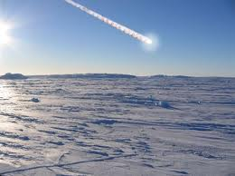
Παγετώνας: Αν υπάρχει κλίση (λαγκάδια, βουνά) λόγω της βαρύτητας ο πάγος ρέει και σχηματίζεται ο παγετώνας. Αυτός είναι μία μάζα από χιόνια και πάγο που σαν ποτάμι ρέει προς χαμηλότερα επίπεδα. Η ταχύτητα ροής μπορεί να φτάσει τα 30m την ημέρα, αλλά γενικά είναι μικρότερη.
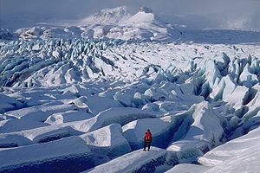
Παγόβουνο: Αν ο παγετώνας φτάσει στη θάλασσα η άνωση του νερού τον τεμαχίζει και σχηματίζονται τα παγόβουνα.
Έχουν διάφορα σχήματα: θόλου, πυργίσκου, κωνικό, ακανόνιστο, τραπεζοειδές. 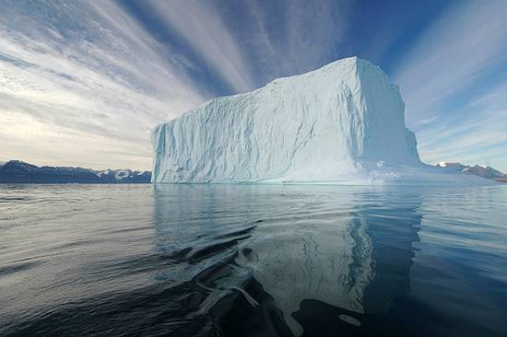
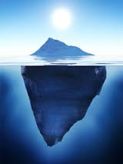
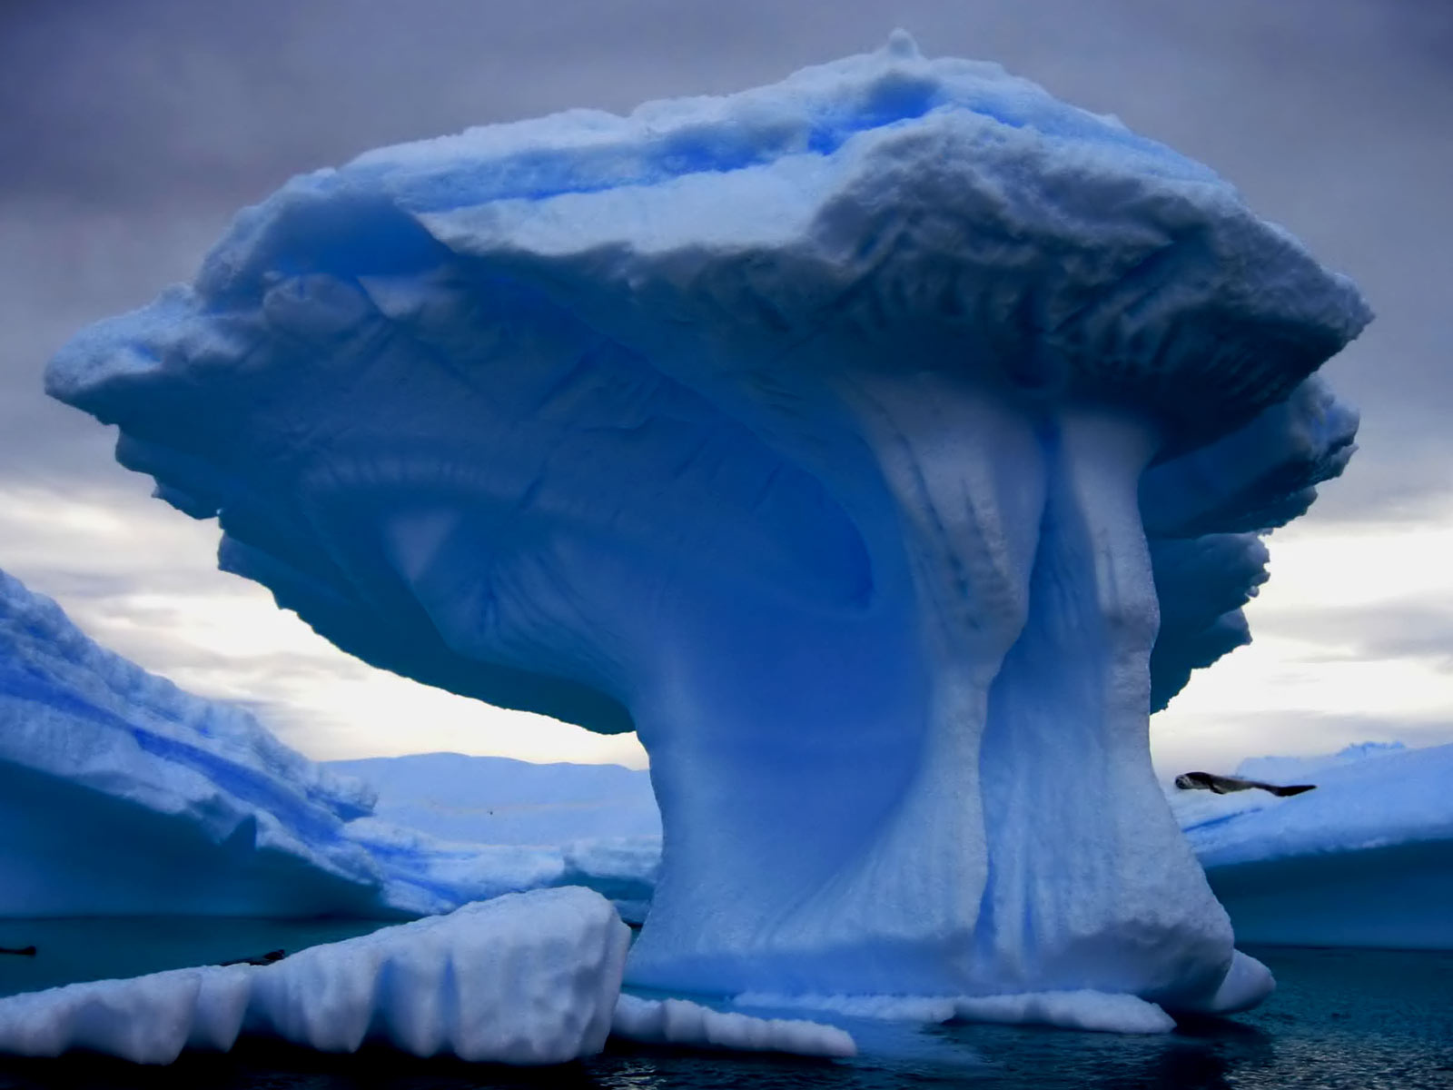
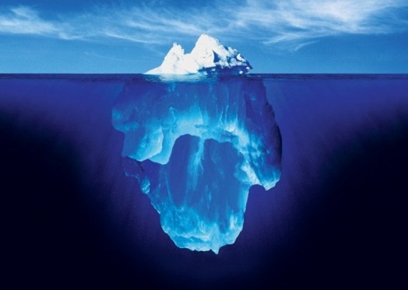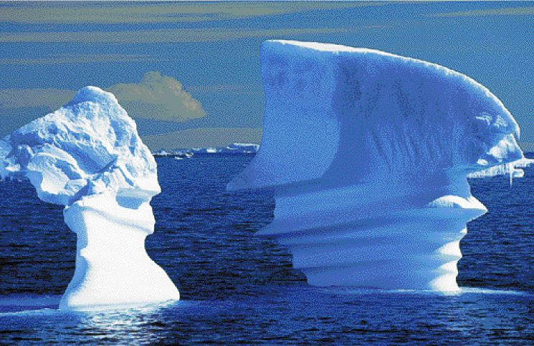
Αυτά που έχουν ακανόνιστο ή κωνικό σχήμα προέρχονται από παγετώνες που κινούνται σε ανώμαλη επιφάνεια, ενώ τα τραπεζοειδή προέρχονται από λεπτές επιφάνειες πάγου που ωθούνται κατευθείαν στη θάλασσα (Ανταρκτική).
ρ_{πάγου} = 7/8 ρ_{θ.νερού} → V_{εξωτ} = 1/8 V_{ολικού} = 1/7 V_{εσωτ}
τραπεζοειδή: h_{εσωτ} = 7 h_{εξωτ}
κωνικά ή ακανόνιστα :h_{εσωτ} = 5h_{εξωτ}
Σε μερικά το τμήμα πάνω από τη θάλασσα έχει ύψος που φθάνει περίπου τα 120 μ., ενώ αυτό κάτω από την επιφάνεια τα 500 μ.
Ειδικά τα τραπεζοειδή παγόβουνα μπορεί να παρουσιάζουν και μήκος χιλιομέτρων. Κατά μέσον όρο οι μετακινούμενες αυτές παγονησίδες έχουν μήκος από 300 - 400μ. και μέσο ύψος 30 μ. Σπάνια υπερβαίνουν το μήκος των 1000 μέτρων όπου τότε αντιπροσωπεύουν βάρος εκατομμυρίων τόνων.
Κινούνται με ταχύτητα περίπου 0,7Km/h που σπανίως μπορεί να φτάσει τα 3,6 Km/h.
Επειδή το μεγαλύτερο τμήμα τους βρίσκεται κάτω από την επιφάνεια της θάλασσας η κύρια δύναμη που τα μετακινεί είναι τα θαλάσσια ρεύματα. Έτσι καμιά φορά μπορεί να κινούνται αντίθετα από τον υπάρχον άνεμο.

Αξιοπερίεργα
- Το μεγαλύτερο παγόβουνο που εντοπίστηκε είχε μήκος 335 χλμ. και πλάτος 97 χλμ. με συνολική επιφάνεια 31.000 τ.χλμ., όσο το Βέλγιο.
- Το ψηλότερο παγόβουνο που εντοπίστηκε, είχε ύψος περίπου 167μ. δηλαδή μεγαλύτερο από το μισό ύψος του Πύργου του Άιφελ.
- Στις Βερμούδες εντοπίστηκε κάποτε "αρκτικό παγόβουνο", αφού "ταξίδεψε" απόσταση 4.000 μιλίων, ενώ άλλο από την Ανταρκτική εντοπίστηκε κοντά στο Ρίο ντε Τζανέιρο αφού ταξίδεψε 5.500 μίλια βορειότερα.

Θαλάσσιος πάγος
Αποτελεί το 95% του πάγου που απαντάται σε θάλασσες και ωκεανούς.
Σχηματίζεται λόγω της ψύξης και πήξης του θαλασσινού νερού. Όμως το διαλυμένο αλάτι στο νερό των ωκεανών έχει ως αποτέλεσμα το νερό να στερεοποιείται σε χαμηλότερη θερμοκρασία (-1,8 °C για μια μέση τιμή θαλάσσιας αλατότητας) .
Ο σχηματισμός του θαλάσσιου πάγου είναι μια ιδιαίτερα αργή διαδικασία που εξαρτάται από τη θερμοκρασία, την αλατότητα και το βάθος.
Το αλμυρό νερό τείνει να βυθιστεί και να απομακρυνθεί από την κρύα επιφάνεια προτού ψυχθεί αρκετά ώστε να πήξει. Για να προλάβει να σχηματιστεί πάγος, υπολογίζεται ότι η υδάτινη στήλη πρέπει να ψυχθεί στο σημείο πήξης μέχρι τα 100-150 μέτρα βάθος.
Ο σχηματισμός του πάγου μπορεί να καθυστερήσει εξαιτίας των ανέμων, των ρευμάτων και των παλιρροιών.
Κατά την κρυσταλλοποίηση του θαλασσινού νερού, μέρος του διαλυμένου άλατος συσσωρεύεται σε σταγονίδια νερού που παγιδεύονται σε μικροσκοπικά διάκενα (θυλάκια) μεταξύ των κρυστάλλων και αποτελούν την λεγόμενη άλμη. Η άλμη σταδιακά αποβάλλεται και καταβυθίζεται, και τα διάκενα αυτά γεμίζουν με αέρα.
Χωρίζεται σε διάφορες κατηγορίες ως προς την ηλικία, το μέγεθος και τη μορφή της επιφάνειας του πάγου.
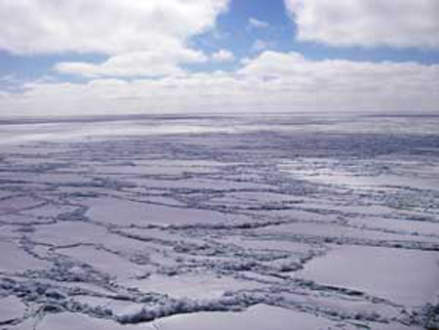
Νέος πάγος
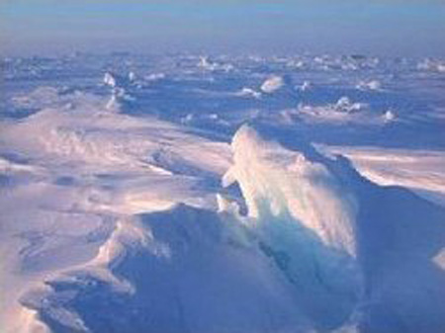
Πολυετής πάγος

Παγοκάλυψη
Η παγοκάλυψη, δηλαδή η συγκέντρωση πακέτων πάγου σε μια περιοχή, εκφράζεται σε δέκατα.
Ανοικτό νερό : < 1/10
Πολύ ανοικτός πάγος: 1/10 ως 3/10
Ανοικτός πάγος: 4/10 ως 6/10
Κλειστός πάγος: 7/10 ως 8/10
Πολύ κλειστός πάγος : 9/10 ως <10/10
Συμπαγή πακέτα πάγου: 100%

Πάχος του θαλάσσιου πάγου
Επηρεάζεται από:
τη λευκαύγεια – το αρχικό πάχος του πάγου – τη θερμοκρασία του αέρα – την ταχύτητα του ανέμου – την αλμυρότητα – την πυκνότητα του θαλάσσιου νερού – τις ειδικές θερμότητες του θαλάσσιου πάγου και του θαλάσσιου νερού
Ανταρκτική: 1 -2 m
Αρκτική: 2 – 3m

Αλμυρότητα του θαλάσσιου πάγου
Σχετίζεται με την περιεκτικότητα του νερού σε αλάτι.
Εκφράζεται συνήθως σε ppt (partsperthousand) δηλ. μέρη αλατιού σε 1000 μέρη νερού.
Για κάθε 5 ppt αύξηση της αλμυρότητας, ελαττώνεται το σημείο πήξης κατά 0,28 °C .

Πυκνότητα του πάγου
Κυμαίνεται από 0,72 ως 0,94 mg/m³ , με επικρατούσα μέση τιμή 0,91mg/m³ .
Μόλις σχηματιστεί ο πάγος είναι πιο πυκνός γιατί περιέχει αρκετό αλάτι. Σιγά- σιγά το αποβάλλει και μικραίνει η πυκνότητά του. Όταν χάσει το περισσότερο αλάτι είναι λιγότερο πυκνός από τον πάγο που προέρχεται από την παγοποίηση πόσιμου νερού καθώς έχει περισσότερες φυσαλίδες αέρα.

Έκπτωση (αποκοπή) του πάγου - έκπτωση του παγόβουνου
Η αποκοπή του πάγου από μία περιοχή οφείλεται:
στους ανέμους - στα θαλάσσια ρεύματα – στην τήξη – στην εξάτμιση – στην κίνηση των υδάτων
Μετά την αποκοπή του το κομμάτι πάγου ή το παγόβουνο κινείται με ταχύτητα ίση με το 2 ως 4% της ταχύτητας του ανέμου.
Στον Αρκτικό ενδεικτική τιμή είναι 5Km/h.
Παράγοντες που επηρεάζουν την κίνησή του:
- Ο άνεμος στις λείες επιφάνειές του και στις προεξοχές του.
- Τα θαλάσσια ρεύματα στα βυθισμένα τμήματά του.
- Η δύναμη Coriolis που τρέπει τα παγόβουνα προς τα δεξιά της πορείας τους στο Β ημισφαίριο και προς τα αριστερά στο Ν.

Αποκόλληση τεράστιου παγόβουνου
Την αποκόλληση παγόβουνου στο μέγεθος του Μανχάταν (μεγέθους 7 κυβ. χιλ) είχαν την ευκαιρία να παρακολουθήσουν οι δημιουργοί του ντοκιμαντέρ «Chasing Ice» στο πλαίσιο γυρισμάτων στη Δυτική Γροιλανδία.
Το παγόβουνο αποκολλήθηκε από τον παγετώνα «Jakobshavn Glacier».
Η αποκόλληση διήρκεσε πάνω από μια ώρα και όπως δήλωσε μέλος του συνεργείου παραγωγής «κομμάτια πάγου πετάγονταν από τον ωκεανό σε
ύψος 180 μέτρων».
Το ντοκιμαντέρ «Chasing Ice» μελετά τους παγετώνες και πώς αυτοί επηρεάζονται από την αλλαγή του κλίματος.
(σχετικό video)

Διεθνής Περίπολος Πάγου
Οργάνωση που ασχολείται με την παρατήρηση παρουσίας παγόβουνων στο Β Ατλαντικό και ενημερώνει για τις κινήσεις τους για λόγους ασφάλειας. Λειτουργεί από την ακτοφυλακή των ΗΠΑ αλλά στηρίζεται οικονομικά από 13 κράτη, μεταξύ των οποίων και η Ελλάδα.
Ιδρύθηκε το 1914, μετά το ναυάγιο του Τιτανικού.
Οι πληροφορίες συγκεντρώνονται:
-κυρίως από αεροσκάφη
-από εμπορικά πλοία
-από σημαδούρες που καταγράφουν τα θαλάσσια ρεύματα
-από πομπούς εντοπισμού GPS που τοποθετούνται σε ορισμένα παγόβουνα και έτσι παρακολουθούνται οι κινήσεις τους μέσω δορυφόρων

Εντοπισμός πάγου
Ο εντοπισμός του πάγου στο πλοίο δεν είναι εύκολος και επιτυγχάνεται με τα παρακάτω μέσα:
- Οπτικές παρατηρήσεις
- Ναυτικό ραντάρ
- Μεταδόσεις από παράκτιους σταθμούς και πλοία
- Συστήματα τηλεανιχνεύσεως

